**VJERONAUK**

**ZADATAK:** OBOJI SLIKE, IZREŽI IH I ZALIJEPI U BILJEŽNICU.

POGLEDAJ KRATKI VIDEO NA POVEZNICI <https://www.youtube.com/watch?v=68IKsFGdg9U>

**DANI U VELKOM TJEDNU**

2. DAN – VELIKI ČETVRTAK (POSLJEDNJA VEČERA)

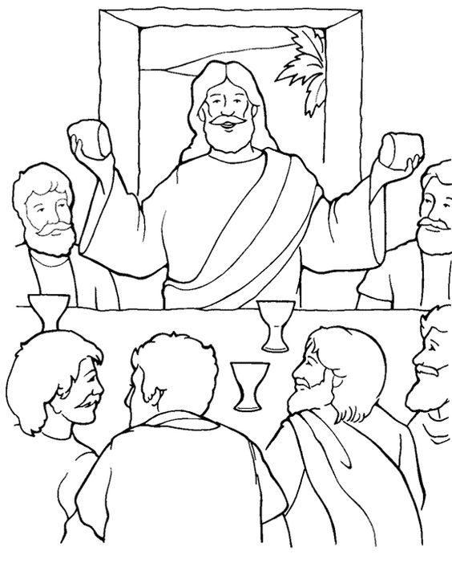

3. DAN – VELIKI PETAK (ISUS UMIRE NA KRIŽU)

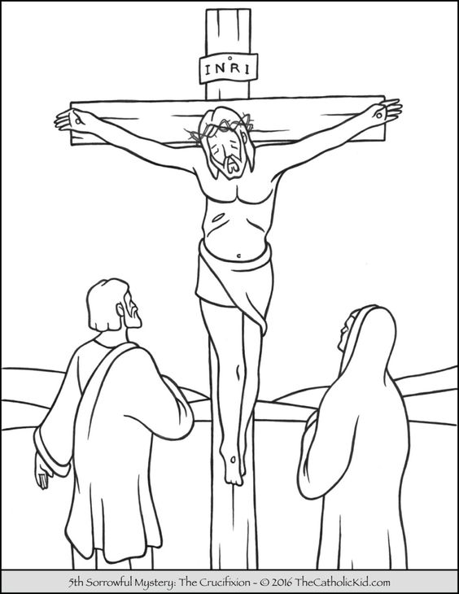

4. DAN – VELIKA SUBOTA (ISUS JE USKRSNUO)

